學校： 新竹市舊社國小95學年度上學期
教材名稱：小小新鮮人
教學領域： 綜合領域
適用年級：一年級
教學夥伴：一年級全體教師
檔案製作人： 蔡旖芳、蘇怡慈、陳怡安

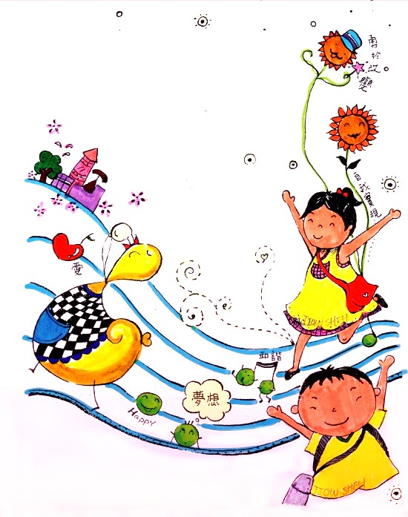

目錄
一、主題名稱……………………………………………………p.3
二、上課節數……………………………………………………p.3
三、設計理念……………………………………………………p.3
四、教學目標與相關能力指標…………………………………p.3
五、教學活動……………………………………………………p.4
六、教學資源……………………………………………………p.4
七、學習單………………………………………………………p.5
八、教學成果
(一)學生作品………………………………………………p.6
九、教學後反思…………………………………………………p.7

附件一：自評表…………………………………………………p.8

◎檔案內容
- 主題名稱：小小新鮮人

二、上課節數：共2節

三、設計理念（創意教學背景說明）：
經過一個多月的相處，已經慢慢記住了大部分班上新同學的名字和長相，為了讓大家能夠更互相瞭解，藉由互相介紹自己喜歡的東西，相互交流、分享，進一步的更瞭解同學，也讓大家更能夠認識你。

四、教學目標與相關能力指標：
能力指標 | 教學目標
※綜合  1-1-1 描述自己以及與自己相關的人事物。 | 1.能夠表達自己的看法。  2.能夠和同學分享。  3.透過同學間的喜好，增進同學間的互相瞭解。

五、教學活動
教學目標 | 活動與主要問題 | 說 明 | 時間 | 評 量 重 點
1.能夠表達自己的看法。  2.能夠和同學分享。  3.透過同學間的喜好，增進同學間的互相瞭解。 | - 引起動機  老師提問，你最喜歡的東西有哪些？ 而這些東西中，你為什麼最喜歡這個寶貝？  - 發展活動  請小朋友拿出自己準備的寶貝，並且輪流、說明並展示自己的寶貝。和大家一起分享喜歡寶貝的原因和曾經發生在寶貝身上事情。  全班分享完畢之後，分組接力，一邊打拍子，一邊輪流說：『我喜歡（無尾熊/寶貝名稱），因為他（很可愛/喜歡的原因）』。  - 綜合活動  - 小朋友可以自由的交換、討論、分享寶貝。利用分享寶貝的時候，更加認識同學。  - 分享完畢之後，完成寶貝學習單。 | 事前提醒孩子帶一項自己最喜歡的寶貝，如果沒有實物或者是不方便帶到學校，可以準備照片或圖畫。  盡量鼓勵小朋友多主動和其他的小朋友分享聊聊，一群或多個都可。 | 10  20  10  20  20 | 能參與討論，能聆聽並尊重他人的意見。  能與人分享。  能寫出自己的意見及看法。

六、教學資源：
1.每個學生準備一個寶貝。
2.學習單。

七、學習單
寶貝學習單 一年 班 姓名：

我今天和哪些朋友一起分享寶貝：


我今天看到的寶貝理最喜歡的寶貝是？
請把它畫下來？

八、教學成果 --學生作品
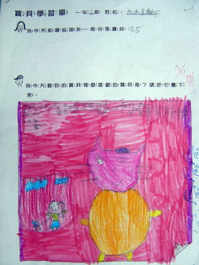
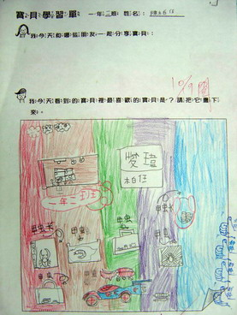

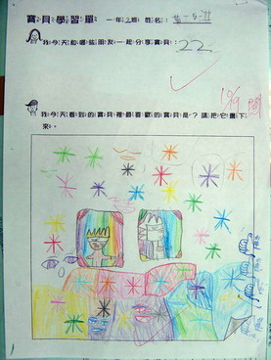
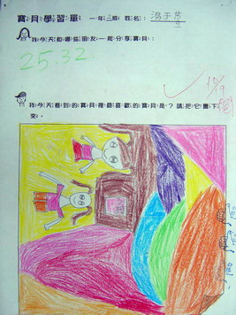

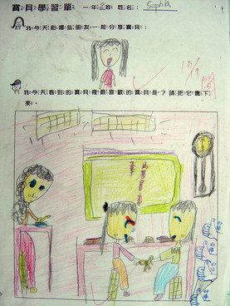
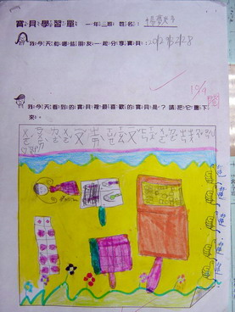

九、教學後反思：
這次的活動讓小朋友有機會帶自己喜愛的東西到學校和其他的同學分享，是一次很特別的經驗。在分享過程中會有歡笑，也會有意見不合的時候，但在互相溝通、討論之下，自己想出解決的方法，是一個不錯的經驗。同學之間的認識與熟悉感都是在一起活動中慢慢建立起來的，所以能分享快樂的東西，是一個很棒的經驗。

附件一：自評表
新竹市北區舊社國小九十五學年度上學期綜合領域課程實施教師自評表
主題教學名稱 |  | 小小新鮮人 |  |  | 實施日期 |  | 95年10月13 日 –95年10月13 日
年級 |  | 一年級 |  |  | 填表教師群 |  | 一年級
主題教學內涵簡要說明 |  | 分享寶貝物品，學會描述和珍惜
填寫說明：
1.本課程自評表旨在協助教師群釐清教學的規劃、執行的設計適切性，提升課程設計與課程執行的能力。
2.每一主題單元課程完成後填寫ㄧ份；以綜合領域課程協同夥伴（整全學年或跨學年）教師為單位，ㄧ單位每單元主題只需填寫ㄧ張。請在期末（1/25）與綜合課程教學設計檔案（以電子檔方式）一起繳交。謝謝!!
3.為能將您表達的意見做詳實的統計，若填表人數為5人，請在表上紀錄人數，例如：①完全達成 ①部份達成①尚可 ③尚需努力（表示1位老師認為完全達成，1位老師認為部份達成，1位老師認為尚可，3位老師認為尚需努力。
項目 | 自評指標 |  | 我們察覺 |  |  |  |  |  | 補充說明  （如：施行困擾、有待解決的問題…等）
項目 |  |  | 完全達成  90%~100% | 大部份  達成  80%~90% |  | 尚可  60%~80% |  | 尚須努力  60%以下 | 補充說明  （如：施行困擾、有待解決的問題…等）
規  劃  期  考  量 | 1.符合學校願景與教育目標 |  | 8
規  劃  期  考  量 | 2.符合課程計畫 |  | 8
規  劃  期  考  量 | 3.學生需求與能力評估 |  | 8
規  劃  期  考  量 | 4.辦理的時機恰當 |  | 8
規  劃  期  考  量 | 5.執行步驟規劃清楚 |  | 8
規  劃  期  考  量 | 6.行政事務與支援聯繫 |  | 8
規  劃  期  考  量 | 7.應用多元評量 |  | 8
規  劃  期  考  量 | 8.外在資源的援用 |  | 8
規  劃  期  考  量 | 9.活動通知家長 |  | 8
實  踐  期  觀  察 | 1.學生學習反應良好 |  | 8
實  踐  期  觀  察 | 2.學生能獲得適當的鼓勵 |  | 8
實  踐  期  觀  察 | 3.流程進行的順利 |  | 8
實  踐  期  觀  察 | 4.學習氣氛的營造良好 |  | 8
實  踐  期  觀  察 | 5.教師的分工合作運作順暢 |  | 8
實  踐  期  觀  察 | 6.外在資源引用順利 |  | 8
實  踐  期  觀  察 | 7.活動時間的掌握順暢 |  | 8
實  踐  期  觀  察 | 8.評量工具(方式)使用順暢 |  | 8
後  設  省  思 | 1.學生學習成效佳 |  |  | 6 |  | 2
後  設  省  思 | 2.教師專業有所成長 |  |  | 2 |  | 6
後  設  省  思 | 3.家長的認同程度佳 |  | 8
後  設  省  思 | 4.行政支援的程度適宜 |  |  |  |  |  |  | 8
後  設  省  思 | 5.教學檔案 |  | 8
後  設  省  思 | 其他討論與檢討

